[신세계인터내셔날] 여성 컨템포러리 브랜드 엔폴드
신세계백화점 본점 리뉴얼 오픈

- 신세계본점 4층에 부드러운 ‘민트 그린’ 색상 테마로 리뉴얼 오픈
- ‘감싸다’ 의미 함축한 곡선 디자인, 항아리, 병 등의 조형물 배치
- 25FW 컬렉션은 ‘의자’에서 영감받은 구조미, 실루엣, 배색 특징

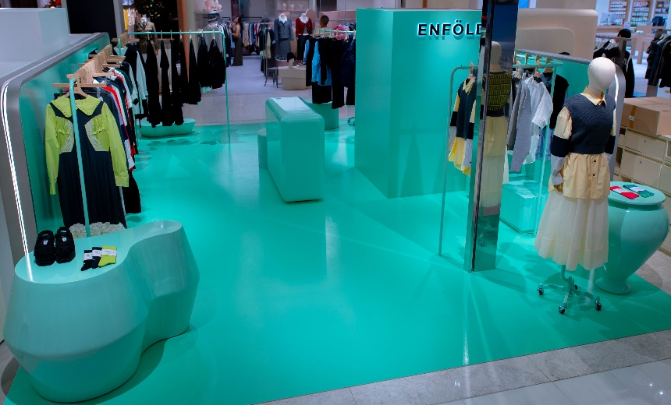

신세계인터내셔날이 수입∙판매하는 여성 컨템포러리 브랜드 엔폴드(ENFÖLD)는 신세계백화점 본점 매장을 리뉴얼 오픈했다고 이달 2일 밝혔다.

엔폴드는 2012년 크리에이티브 디렉터 우에다 미즈키가 설립한 컨템포러리 여성복 브랜드로 2022년 신세계인터내셔날이 국내에 공식 론칭했다. ‘감싸다’, ‘포용’이라는 뜻의 브랜드명처럼 몸을 감싸 안는 듯한 부드럽고 우아한 실루엣이 특징이다.

엔폴드는 전세계 모든 매장에 브랜드의 세계관을 담은 인테리어를 적용하는데, 각 매장 별로 대표 색상을 정하고 바닥과 벽면 전체를 하나의 통일된 색상으로 연출해 마치 공간에 둘러싸인 듯한 안락하고 편안한 느낌을 전달한다.

국내 매장의 경우 신세계 강남점은 다크 옐로우, 센텀시티점은 아쿠아 블루 색상으로 꾸며졌으며, 이번 신세계본점 매장은 담백하고 부드러운 ‘민트 그린’을 새롭게 적용했다. 엔폴드는 민트 그린 색상을 통해 역사와 현대가 교차하는 명동의 분위기에 귀를 기울이고, 브랜드 핵심인 ‘포용’이라는 본연의 역할과 정체성을 전달한다는 계획이다.

인테리어에 사용된 집기 또한 단순한 디스플레이를 넘어 공간에 입체감을 준다. 매장에는 항아리와 병 등을 연상시키는 다양한 형태의 오브제와 테이블이 놓여있는데 이는 ‘감싸다’ 혹은 ‘담다’의 의미를 포함한 용기를 상징한다.

새롭게 선보이는 신세계 본점 매장에서는 다가오는 2025 FW 시즌 제품들을 가장 먼저 만나볼 수 있다. 이번 컬렉션은 ‘의자’에서 영감을 받아 흐르는 듯한 라인과 구조미, 선명한 배색이 특징이다.

엔폴드는 일상에 편안함과 아름다움을 제공하는 동시에 혁신과 창조를 대변하는 ‘의자’를 모티브로 이번 컬렉션을 완성했다. 빈티지 디자이너 의자의 명품 실루엣부터 인체 공학적으로 설계된 게이밍 체어의 선명한 배색까지 시대와 배경을 막론한 다양한 의자가 디자인에 투영됐다.

대표 제품은 다양한 의자의 실루엣을 불규칙적인 2D 장식으로 더해 입체감을 살린 가디건과 니트 풀오버, 전체적인 의자 실루엣을 접목시켜 독특한 아웃라인을 완성시킨 스커트 등이 있다.

엔폴드는 매장 리뉴얼 오픈을 기념해 신세계본점에서 100만원 이상 구매하는 고객에게 한정판으로 제작한 엔폴드 사은품을 선착순 증정할 예정이다.

신세계인터내셔날 엔폴드 관계자는 “엔폴드 특유의 독창적이고 신선한 디자인이 인기를 끌면서 20~40대 탄탄한 마니아층이 형성됐다”면서 “앞으로도 엔폴드만의 감성을 느낄 수 있는 매장을 통해 고객들과의 접점을 넓히며 한국 시장 내 영향력을 강화해 나갈 것”이라고 말했다.

